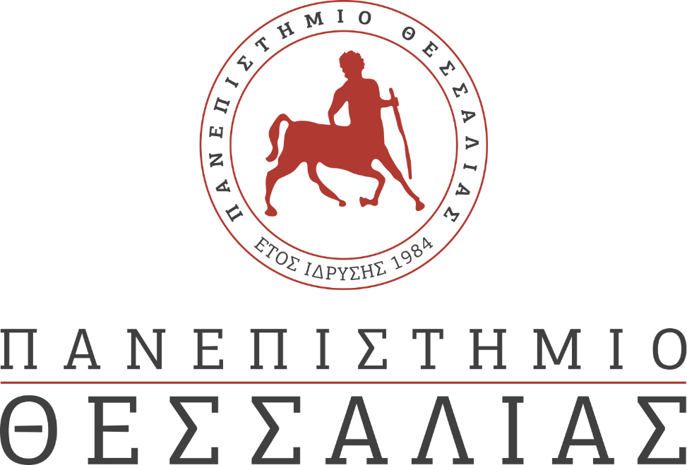
ΕΚΔΗΛΩΣΕΙΣ–ΔΡΑΣΤΗΡΙΟΤΗΤΕΣ
ΚΑΘΗΜΕΡΙΝΗ ΕΚΔΟΣΗ

ΔΕΛΤΙΟ ΤΥΠΟΥ

- Εγκαίνια του γηπέδου ποδοσφαίρου στις Καρυές Τρικάλων από τον Περιφερειάρχη Θεσσαλίας κ. Κωνσταντίνο Αγοραστό
- Τελετή Αναγόρευσης του Καθηγητή του Πανεπιστημίου του Vermont Θεόδωρου Ι. Αγγελόπουλου και του Καθηγητή του Liverpool John Moores University Βασίλειου Δ. Μπαλτζόπουλου, σε Επίτιμους Διδάκτορες του Τμήματος Επιστήμης Φυσικής Αγωγής και Αθλητισμού της Σχολής Επιστημών Φυσικής Αγωγής Αθλητισμού και Διαιτολογίας του Πανεπιστημίου Θεσσαλίας
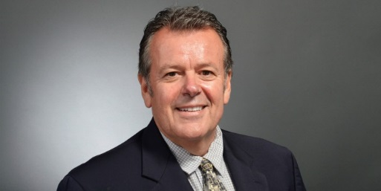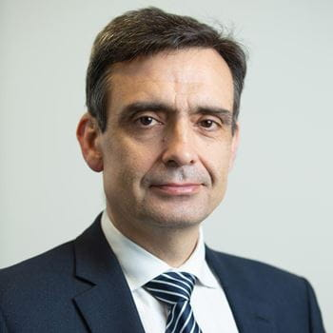
Θεόδωρος Αγγελόπουλος/ Βασίλειος Μπαλτζόπουλος
Την Τετάρτη 17 Μαΐου 2023, και ώρα 18:30, θα πραγματοποιηθούν τα εγκαίνια του γηπέδου ποδοσφαίρου στις Καρυές Τρικάλων από τον Περιφερειάρχη Θεσσαλίας κ. Κωνσταντίνο Αγοραστό.
Επίσης την Τετάρτη 17 Μαΐου 2023, και ώρα 19:00, στο Αμφιθέατρο της Σχολής Επιστημών Φυσικής Αγωγής Αθλητισμού και Διαιτολογίας στις Καρυές Τρικάλων, θα πραγματοποιηθεί τελετή αναγόρευσης προς τιμήν του Καθηγητή του Πανεπιστημίου του Vermont, Θεόδωρου Ι. Αγγελόπουλου και του Καθηγητή του Liverpool John Moores University, Βασίλειου Δ. Μπαλτζόπουλου, σε Επίτιμους Διδάκτορες του Τμήματος Επιστήμης Φυσικής Αγωγής και Αθλητισμού.

ΠΡΟΓΡΑΜΜΑ ΕΚΔΗΛΩΣΗΣ

Α΄ ΜΕΡΟΣ

ΤΕΛΕΤΗ ΑΝΑΓΟΡΕΥΣΗΣ
ΤΟΥ ΚΑΘΗΓΗΤΗ ΘΕΟΔΩΡΟΥ Ι. ΑΓΓΕΛΟΠΟΥΛΟΥ
ΣΕ ΕΠΙΤΙΜΟ ΔΙΔΑΚΤΟΡΑ
ΤΟΥ ΤΜΗΜΑΤΟΣ ΕΠΙΣΤΗΜΗΣ ΦΥΣΙΚΗΣ ΑΓΩΓΗΣ
ΚΑΙ ΑΘΛΗΤΙΣΜΟΥ
ΤΗΣ ΣΧΟΛΗΣ ΕΠΙΣΤΗΜΩΝ ΦΥΣΙΚΗΣ ΑΓΩΓΗΣ ΑΘΛΗΤΙΣΜΟΥ
ΚΑΙ ΔΙΑΙΤΟΛΟΓΙΑΣ

Προσφώνηση των τιμώμενων
από τον Πρύτανη του Πανεπιστημίου Θεσσαλίας
Καθηγητή Ζήση Δ. Μαμούρη.

«Έπαινος» προς τον Καθηγητή Θεόδωρο Ι. Αγγελόπουλο
από τον Καθηγητή Αθανάσιο Ζ. Τζιαμούρτα.

Ανάγνωση της Εισήγησης, του Ψηφίσματος της Αναγόρευσης και επίδοση των τίτλων από τον Πρόεδρο του Τμήματος Επιστήμης Φυσικής Αγωγής και Αθλητισμού, Καθηγητή Νικόλαο Μ. Διγγελίδη.

Ομιλία του τιμώμενου με θέμα:

«Γιατί χάνουμε τη μάχη με την παχυσαρκία;»

Β΄ ΜΕΡΟΣ

ΤΕΛΕΤΗ ΑΝΑΓΟΡΕΥΣΗΣ
ΤΟΥ ΚΑΘΗΓΗΤΗ Βασίλειου Δ. Μπαλτζόπουλου
ΣΕ ΕΠΙΤΙΜΟ ΔΙΔΑΚΤΟΡΑ ΤΟΥ ΤΜΗΜΑΤΟΣ ΕΠΙΣΤΗΜΗΣ ΦΥΣΙΚΗΣ ΑΓΩΓΗΣ ΚΑΙ ΑΘΛΗΤΙΣΜΟΥ
ΤΗΣ ΣΧΟΛΗΣ ΕΠΙΣΤΗΜΩΝ ΦΥΣΙΚΗΣ ΑΓΩΓΗΣ ΑΘΛΗΤΙΣΜΟΥ
ΚΑΙ ΔΙΑΙΤΟΛΟΓΙΑΣ

«Έπαινος» προς τον Καθηγητή Βασίλειο Δ. Μπαλτζόπουλο
από τον Καθηγητή του Τμήματος Επιστήμης Φυσικής Αγωγής και Αθλητισμού, Ιωάννη Κ. Γιάκα.

Ανάγνωση της Εισήγησης, του Ψηφίσματος και της Αναγόρευσης και επίδοση των τίτλων από τον Πρόεδρο του Τμήματος Επιστήμης Φυσικής Αγωγής και Αθλητισμού, Καθηγητή Νικόλαο Μ. Διγγελίδη.

Ομιλία του τιμώμενου με θέμα:

«Από μία ευτυχή συγκυρία
στην Εμβιομηχανική του Μυοσκελετικού Συστήματος:
Η αναζήτηση οριζουσών της μυϊκής δύναμης για τη βελτίωση της απόδοσης και την πρόληψη τραυματισμών στον αθλητισμό και τη δια βίου άσκηση».

